note6月特別レクチャー企画 原稿

サムネイル

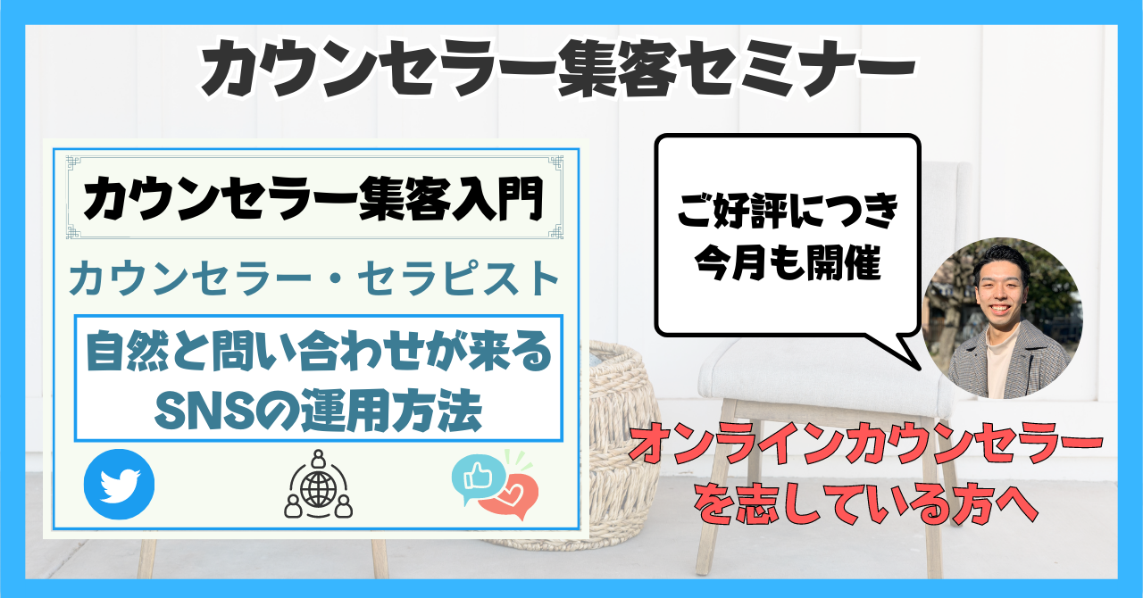

題名 【6月開催】オンラインカウンセラー集客セミナー

本文

こんにちは！篠原亨です😊
5月の特別セミナーがとても好評で、大変心苦しいのですが枠が埋まってしまいお断りさせて頂いた方もいました。
また特別セミナーを開催してほしいという声も頂きまして、6月も特別セミナーを開催させて頂きます！
現在Twitterではおかげさまで3.2万人までフォロワーが増え
これまでのべ2000人以上のクライエント様へカウンセリングを行ってきました。
今回の講座では、そんな私がオンラインの在宅カウンセラーとしてどうやってTwitter等のSNS集客で安定してクライエント様を獲得しているのかをお伝えしていきます。
これまで教えてきた方の実績としては
発信自体やった事なかったが運用を始めて1ヶ月で初収益を上げられたり
今まで発信はしていたが「どう売り上げに繋げればいいか分からなかった」方が、集客の導線を作り一週間で売上を確立されたりしております。
今回の講座では、
そんな私がオンラインの在宅カウンセラーとしてどうやってTwitter等のSNS集客で安定してクライエント様を獲得しているのかをお伝えしていきます。
・カウンセラー、セラピストを仕事にしていきたい
・情報発信って何を発信すればいいんだろう・・
・なかなかフォロワーが増えない
・お問合せが全然来ない
というお悩みを抱えてはいませんか？
近年オンラインでの活動が活発になり、オンラインでのカウンセラーセラピストを目指す方が増えてきています。
その中で沢山のカウンセラー・セラピストに埋もれてしまっていませんか？
資格や講座を学び、知識はあるけどそれを収入に繋げられていないという状態に陥っていませんか？
まさに私がそうでした、
カウンセラーの資格を取りなんとなくでSNSを発信し2、3ヶ月頑張ってみたものの集客できた人数は0人。
でもそれは自分なりになんとなくやっていたからでした。
「自己流は事故る」と言われているように大事故を起こしてしまいました。
しかしSNSはみんな平等に同じ機能を使っているので、きちんとやり方やコツを学べば誰でも集客に活用できるんです。
実際に私も情報発信や集客の仕組みを学ぶことでフォロワー3.2万人、累計SNSのみで2000人ほど集客することができました！
この講座では
・オンラインカウンセラーの始め方
・ファンができるSNS運用の秘訣
・あなたの経験を活かしたSNS運用コンセプト作成
・競合カウンセラーと差別化できるプロフィールの作り方
・お客様に困らない集客の動線づくり
を学ぶことができます。
カウンセラー・セラピストとして収益を上げるまでの仕組みが理解でき、どの様に情報発信をしていけばいいのかが分かります！
あなたのスキルや知識を活かして、人の役に立てるようにこの講座をご活用ください！
【お申し込み方法】
下記公式ラインへ友達追加後、下記開催日からご希望のお日にちを添えて「セミナー参加希望」とメッセージをください。
こちらを押してください↓
LINE Add Friend lin.ee

【開催日】
平日開催のリクエストもあったため日数を増加しました！
※都合のより開催時間・日程の変更を行わせていただく場合がございますのでご了承ください。

【定員】
1セミナー3名まで（先着順）

【料金】
無料

【開催場所】
Zoomオンライン（当日Zoomの招待リンクをお送りいたします）
下記公式ラインへ友達追加後、ご希望のお日にちを添えて「セミナー参加希望」とメッセージをください。
こちらを押してください↓
LINE Add Friend lin.ee
実際に生徒さんとの対談動画がありますので、「篠原亨ってどんな人？」という方はぜひご覧になってみてください！
HSPメンタル心理カウンセラーとして安定して活躍できるようになった秘訣をお話ししています！
https://www.youtube.com/watch?v=_x4Uiyn_vxE&t=286s

